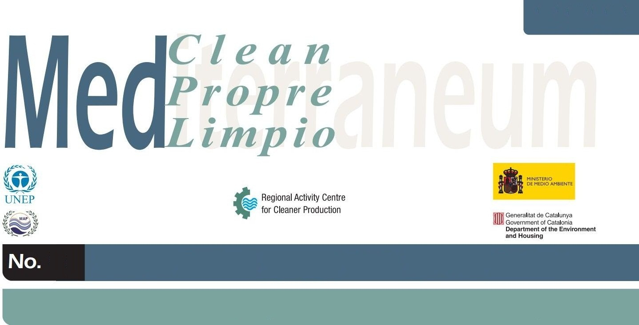
Metal işleme endüstrisinde daha temiz üretim
80
BOSNA-HERSEK
Kirliliğin önlenmesine ilişkin örnek çalışmalar
Şirket bilgileri |  | Zica Sarajevo tel ve tel ürünleri üreten orta büyüklükte bir işletmedir. Üretim programı, düşük karbon içerikli tel, yüksek karbon içerikli tel ve çelik halattan oluşur. Yıllık üretim 8.376 ton telden oluşur. Toplam çalışan sayısı 262’dir.
Endüstriyel sektör |  | Metal işleme endüstrisi, tel ve tel ürünleri üretimi.
Çevresel bakımdan dikkate alınacak konular |  | Şirketin bütünü üzerinde yapılan çevresel analiz sonucu, detaylı bir tanılama ve daha temiz üretim tedbirlerinin uygulanabileceği ideal birim olarak çinko kaplama birimi seçilmiştir.  Analiz, bu tesisden çok farklı çeşitlerde atık üretildiğini ve sürekli çalışan bu birimde belirli iyileştirmeler yapılabilmesi bakımından fırsatlar bulunduğunu göstermiştir.
Gerekli bilgiler |  | 2002 ila 2005 yılları arasında “EU LIFE Third Countries” (AB LIFE Üçüncü Ülkeler) projesi kapsamında tanılama merkezi olarak seçilen birimde yürütülen analizler, demir ve çelik üretiminde tipik olarak rastlanan sorunları ortaya çıkardı:  - Aşırı miktarda su tüketimi ve bunun sonucu olarak arıtılması gereken atık su üretimi.  - Aşırı miktarda enerji tüketimi (elektrik ve gaz olarak).  - Farklı yağlar, kimyasallar, tuzlar ve benzer maddelerin aşırı tüketimi.  Ayrıca bir ilave problem de, varolan bir atık su arıtım tesisiydi; tesis fiziki hasar ve otomatik mekanizmaların arızası nedeniyle faaliyet dışı durumdaydı.
Faaliyetlerin özeti |  | Bir uzmanlar grubu, tüketimi azaltmak doğrultusunda bir takım tedbirler belirledi; bunlardan en ilgi çekici olan üç tanesi uygulamaya kondu, diğer tedbirlerin sırası gelince uygulanmasına karar verildi. Öncelik, enerji ve su tüketiminin azaltılmasına ve ham madde yönetimine yönelik tedbirlere verildi; bunlar aşağıdakileri içermekteydi:  - Amaç, tüketimin denetlenmesi ve düşürülmesi olmak üzere, en gerekli ve uygulanabilir olan noktalarda gaz ve suyun ölçümlenmesi. İki gaz sayacı ve iki su sayacı kuruldu. Gaz sayaçlarından biri ön ısıtma ve ateşleme prosesindeki gaz tüketimini ölçmek üzere, diğeri ise çinko kaplama prosesi ölçümü için kuruldu. Su sayaçları durulama prosesinde (yüzey temizlemesi sonrası) ve çinko kaplama prosesinde ölçüm yapmak üzere kuruldular.  - Çinko banyosundaki ihtiyaç fazlası termal enerji, eritkenleme prosesi sonrası telin kurutma haznesinde kurutulması için kullanıldı. Çinko kaplama prosesi teknik olarak bu şekilde iyileştirildi.  - Yardımcı metallerin tüketimi, rasyonel kullanım amacıyla takip edildi.
Şemalar
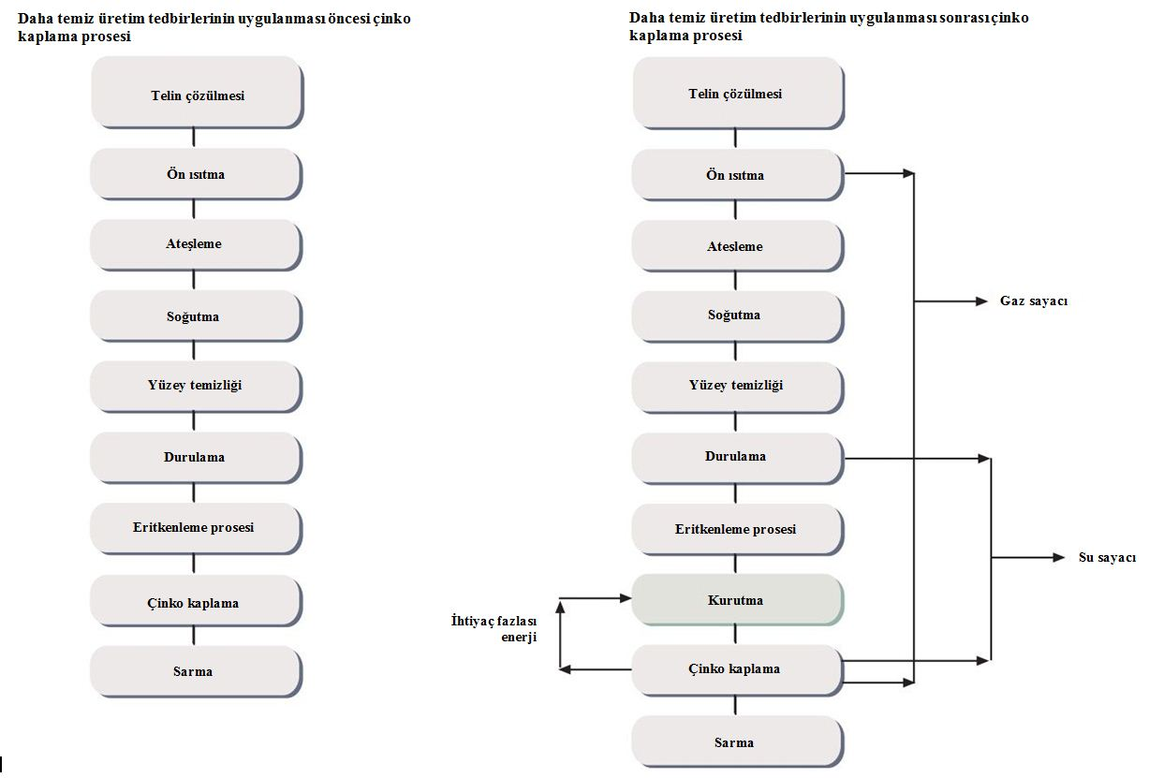

Bakiyeler
Enerji Tüketimi | Eski proses |  |  |  | Yeni proses
 | 1.665 t tel üretimi  temel alınarak |  | Giderler  (€) |  | 1.665 t tel üretimi  temel alınarak |  | Giderler  (€)
Su  Doğal gaz  Asit | 18.981 m³  265.867,2 Sm³  46.620 l | 11,4 m³/t  159.68 Sm³/t  28 l/t | 25.795  79.078  4.782 |  | 5.334 m³  247.218 Sm³  24.120 l | 3,2 m³/t  144.03 Sm³/t  14,4 l/t | 7.249  73.532  4.474
Toplam giderler |  |  | 109.655 |  |  |  | 83.255
Proje üretimi için yıllık tasarruf |  |  |  |  | 26.400
2003 üretimi için yıllık tasarruf |  |  |  |  | 54.204
Toplam yatırım |  |  |  |  | 500
Yatırımın geri ödeme süresi |  |  |  |  | Derhal

Sonuçlar | Yukarda belirtilen tedbirlerin uygulanmasıyla şirket bir yıl içinde su tüketimini %72, doğal gaz tüketimini %10 ve asit tüketimini %49 azaltarak, yatırımının geri ödemesi derhal gerçekleşen €26.400 tutarında yıllık tasarruf elde etti.
Metal işleme endüstrisinde daha temiz üretim
80
NOT: Bu araştırma kirliliği önleme ile ilgili örnek bir çalışmayı açıklamak amacındadır ve genel tavsiye niteliğinde kabul edilmemelidir.

